UNIVERSIDAD POLITECNICA DE NICARAGUA – RECINTO /RIVAS

FACULTAD DE CIENCIAS ECONÓMICAS Y EMPRESARIALES


PROTOCOLO PLAN DENEGOCIOS:
“Granja Avícola San Jorge” en el Municipio de Rivas

Tesis para obtener el Título de Licenciatura en Administración de Empresas

Autores:
a) Magaly Gutiérrez Solís
b) Sayonara Peña López
c) Mabel Mora López
Tutor: Lic. YESLY MORA
PLAN DE PRODUCCION
INTRODUCCION
Con el presente plan de producción en base a un estudio técnico ya que se pretende crear una granja Avícola de gallinas ponedoras en el municipio de san Jorge, departamento de Rivas pretendiendo llegar a un posicionamiento de mercado, con este estudio analizamos los costos de los materiales e insumos, servicios infraestructura e inauguración con el que pretendemos interpretar cuanto serán nuestros gastos pre operativos y cuanto necesitaremos en producir según nuestros demandantes y de la misma manera ver cuánto serán nuestras ventas para valorar nuestras utilidades. Se entremezclan aspectos de marketing y de producción. Recuerden que esta parte es únicamente de producción. Para enfocar su redacción recuerden que el plan de producción se desarrolla para diseñar el ciclo de producción, identificar sus fases, determinar los requerimientos de maquinaria, mobiliario y equipo, así como los requerimientos de materias primas e insumos.
OBJETIVOS
- Determinar identificar las fases del ciclo de producción que tendrá la creación de esta Granja avícola de gallinas ponedoras.
- Determinar los costos de producción en que incurrirá dicha granja.
- Definir políticas de inventario según el consumo de alimentos y fármacos.
- Estimar los gastos pres operativos de la organización de la granja avícola.

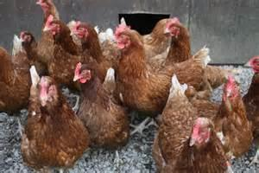
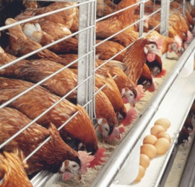
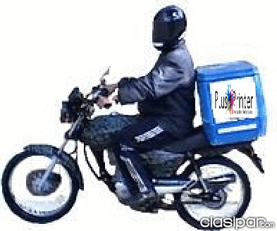
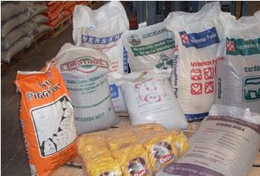
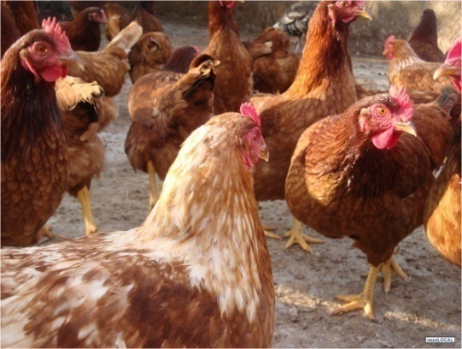
1.
5.

4. 2.
Organizar mejor el ciclo de producción. Usar imágenes más pequeñas y que se observe con claridad cada base. Usar letras más pequeñas.
La fase de descarte y nueva flota no debe ir en una sola. Descarte es una fase y la compra de nuevas aves es otra fase porque se realizan actividades diferentes.
Explicar, además, duración de las fases. De qué edad se comprarán las aves. Debe ofrecerse una descripción de las fases más detallada después de incluir el ciclo.

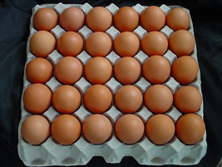
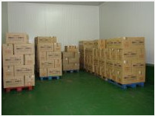
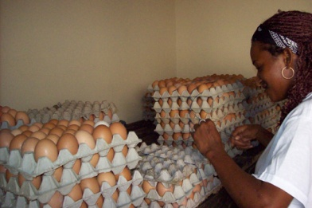
3.

Alimentación. Presupuesto de requerimientos de materias primas
TIPO DE AVE | TIPO DE ALIMENTO | CANT. AVES | LBS/AVE/SEM | QUINTAL/SEM | QUINTALES/MES | PRECIO/  QUINTAL $ | COSTO TOTAL U$
Gallina ponedora | Purina | 100 | 2.5 | 2.5 | 10.71 | 27 | $289,17
El estilo y el tamaño de la letra que se está usando no es adecuado. Visualmente no se ve bien. Utilizar estilo: Calibri y tamaño: 11. Los encabezados de las columnas deben ser más cortos. Indicar en cada tabla su número y correspondiente. Hacer lo mismo con las demás tablas.
Aves
Categoría de Aves | Cantidad de gallinas | Precio unitario por Gallina $ | Costo total de gallinas
Gallina ponedora | 100 | $ 2 | $ 200

Activos fijos de oficinas. Presupuesto de papelería y útiles de oficina

 | Calculo de los Materiales de Oficina
 | Concepto | Descripción | Cantidad |  | Costo Unitario $ | Costo Total $
 | Lapiceros | Big (Cajas) | 5 |  | $2 | $10
 | Lapiceros | Grafito (Cajas) | 5 |  | $1,7 | $8,5
 | Folder | carta (Resma) | 3 |  | $5,34 | $16,02
 | Saca de grapa |  | 3 |  | $0,43 | $1,29
 | Engrapadoras | Metal | 2 |  | $6 | $12
 | Calculadoras |  | 2 |  | $6,67 | $13,34
 | Resmas de Papel | carta | 3 |  | $4 | $12
 | Pasadores | carta | 3 |  | $4,40 | $13,2
 | Grapa | cajas | 5 |  | $1 | $5
 | Libro Mayor |  | 3 |  | $1 | $3
 | Libro Diario |  | 3 |  | $1 | $3
Total |  |  |  |  |  | $97,35

Presupuesto de mobiliario y equipo de oficina.
Calculo de Mobiliario y Equipo de Oficina
Concepto | Cantidad | Costo unitario $ | Costo total $ | tasa del 15% | valor de rescate | vida útil
Archivadora | 1 | 170 | 170 | 15% | 25,5 | 5
Escritorio | 1 | 130 | 130 | 15% | 19,5 | 5
Sillas Ejecutivas | 1 | 46 | 46 | 15% | 6,9 | 5
TOTAL |  |  | 346 |  | 7,785

Calculo de Equipo de Entrega y Reparto Presupuesto de equipo de reparto
Concepto | Cantidad | Costo unitario $ | Costo total $ | tasa del 15% | valor de rescate | vida útil
Motocicleta  Repartidora | 1 | 1,300 | 1,300 | 15% | 195 | 5
TOTAL |  |  | 1,300 |  | 195

Lo que está en esta tabla forma parte del mobiliario y equipo de oficina. Hacerlo en una sola tabla.
Calculo del Equipo de Computo
Concepto | Cantidad | Costo Unitario $ | Costo total $ | tasa del 15% | Valor de Desecho | Vida Útil
Equipo de computo | 1 | $500 | $500 | 15% | 75 | Revisar este dato 444
Impresora | 1 | $162 | $162 | 15% | 24,3 | Revisar este dato 5
TOTAL |  |  | $662 |  | 99,3 | Revisar estos datos conforme lo que establece la ley de concertación tributaria.

Si ustedes van a inscribirse como cuota fija no interesa detallar la tasa del 15% del iva, sino que solamente debe incluirse el costo total del activo con IVA incluido.

Activos Fijos de Granja Avícola Área de Producción.

Concepto | Unidad | Precio | Total
Comederos | 50 | $9,92 | $ 496,00
Bebederos | 50 | $9,38 | $ 469,00
ponedores | 2 | $18,00 | $36,10
pala | 2 | $7,22 | $14,44
Botas de hule | 2 | $7,94 | $15,88
Infraestructura ¿? | 1 | $2,000,00 | $2,000,00
manguera | 2 | $7,94 | $ 15,88
Infraestructura ¿? | 1 | $ 10,83 | $10,83
Estantes | 2 | $28,88 | $57,76
Total |  |  | $3,115,89

Presupuesto de materiales y suministros (mensual, semanal ¿cómo?)
Cálculos de materiales de limpieza.
concepto | cantidad | costo unitario $ | costo total $
escoba | 3 | 1,44 | 4,32
cepillo | 2 | 0,63 | 1,26
barril | 1 | 18
baldes | 3 | 4,80 | 14,4
mechas | 1 | 3,4 | 3,4
lampazo | 1 | 4 | 4
TOTAL |  |  | 64,18

Abastecimiento Técnico Material. Presupuesto de materiales y suministros.

Material |  | UM | Cantidad | Costo Unitario |  | Costo Total
Material Genético |  | Und | 900 | $ 1,90 |  | $1710
Alimento Balanceado |  | qq | 120 | $ 30,12 |  | $3614
Afrecho |  | 50 lbs. | 50 | $1,89 |  | $94,5
Cal |  | 25 lb | 5 | $ 3,97 |  | $19.85
Agua |  | und | 1 | $ 21,60 |  | $21,60
Energía |  | kw | 1 | $ 30,26 |  | $30,26
Cajillas |  | und | 94 | $ 1,00 |  | $94,00

Fármacos que se utilizara. Presupuesto de insumos médicos
Fármaco | Unidad de medida | Cantidad | Costo unitario $ | Costo total $
Electrolitos | sobres | 15 | 4 | 60
Antibiótico | L | 10 | 1.62 | 162
Vitamina K | Fcos | 15 | 2.9 | 43,5
Vitamina  Newcastle | Fcos | 20 | 7.76 | 155,2
Gumboro | Fcos | 20 | 5.84 | 116,8
Vitamina (ad3e) | Fcos | 15 | 22 | 330
Desparasitante. | sobres | 20 | 3 | 60

La granja Avícola San Jorge empleara a un total de 3 trabadores dos serán parte de la mano de obra indirecta y uno de la mano de obra directa. Costo de mano de obra directa e indirecta.

A continuación se presentaran los montos en conceptos de salarios proyectadas para los próximos 5 años. Aquí se considera un aumento del 10% anual para mano de obra directa.

Mano de obra Directa
 | Cant. | Año1/mes | Año2 | Año 3 | Año 4 | Año 5
Encargado  De la galera | 1 | $115.00 | $126,00 | $138 | $152.00 | $167,00

Costo de mano de obra indirecta.
Mano de obra indirecta
concepto | cant | Año1/mes | Año 2 | Año 3 | Año 4 | Año 5
Gerente general | 1 | $216 | $238 | $262 | $288 | $317
Auxiliar contable | 1 | $ 166 | $182 | $200 | $221 | $ 243
Distribuidor | 1 | $144 | $158 | $174 | $191 | $210
Los salarios de estas personas deben considerarse como gastos operativos y no como costos indirectos.
Hace falta determinar el costo por cada cajilla de huevo. También el presupuesto de gastos pre operativos. En esta sección desarrollar el organigrama de la empresa.

